Наша группа "Пчелки"
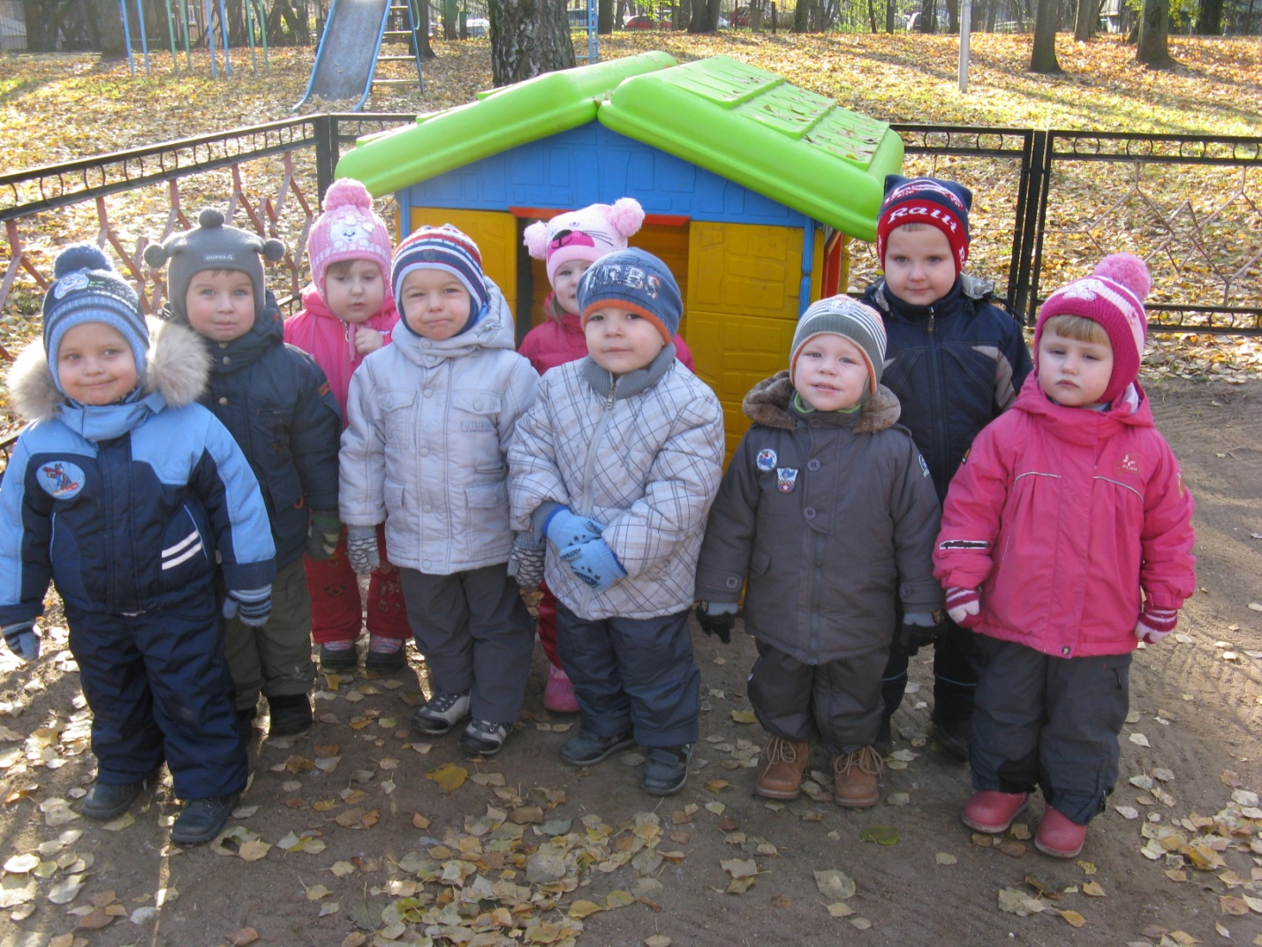

Наш девиз.
Мы озорные пчелки
Всегда летим вперед.
И нас, таких задорных,
Во всем удача ждет!

С нами работают

Воспитатель Воспитатель Помощник воспитателя
Горячева Вера Анатольевна Тамилина Валентина Витальевна Белоцкая Надежда Сергеевна

На участке мы играем, веселимся, наблюдаем.
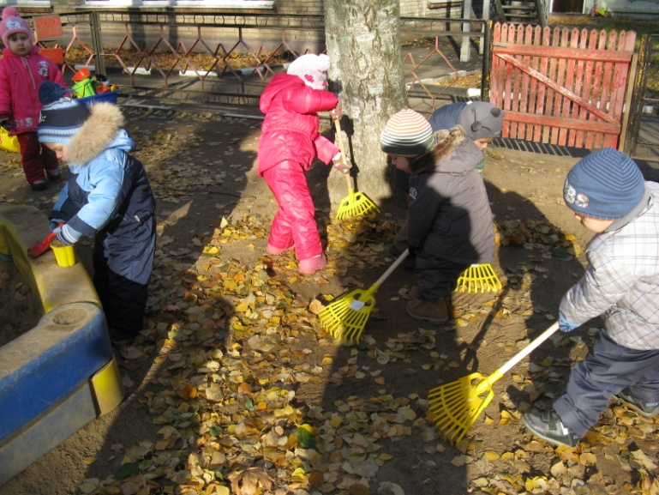
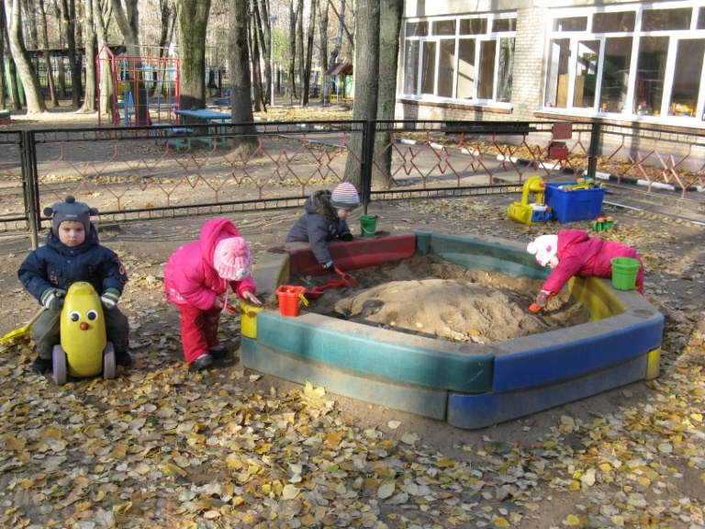

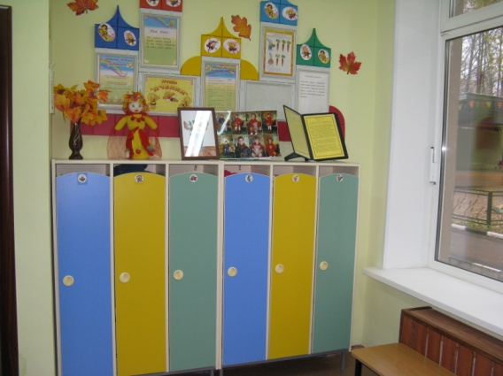
Хранятся в шкафчиках пальтишки,
Платки, сапожки и зонты,
Носки, колготки и штанишки -
Все это дивной красоты.
Внутри порядок - ни пылинки!
Залог здоровья - чистота!
На каждом шкафчике картинка
Не раздевалка - красота!
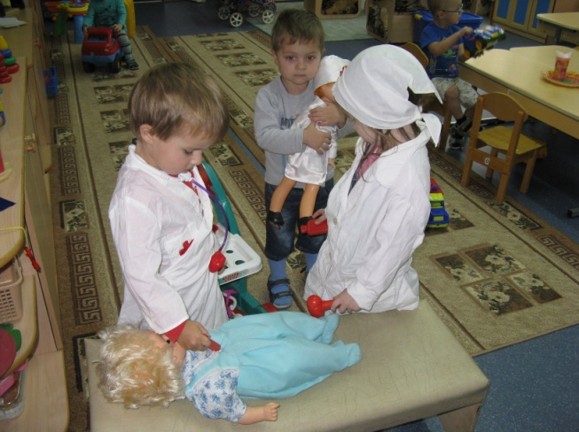
Айболит лечил мартышек,
А Пилюлькин - коротышек! Мы же лечим всех подряд -
Бегемотиков, бельчат,
Крокодилов и волчат,
И лисят, и поросят,
Кукол, рыбок, зайчиков,
Девочек и мальчиков.

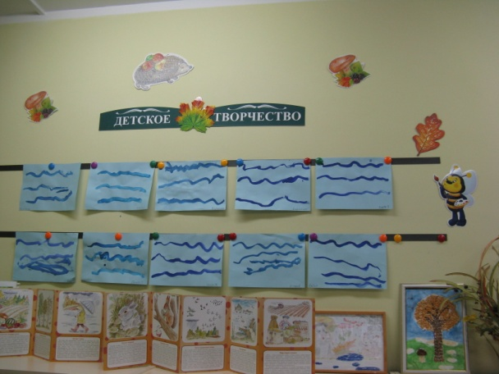
Есть в группе тихий уголок,
Там тишина, сопение.
В нем совершенствуют свое
Уменье и терпение.
В нашей группе все актеры -
Кукловоды и танцоры,
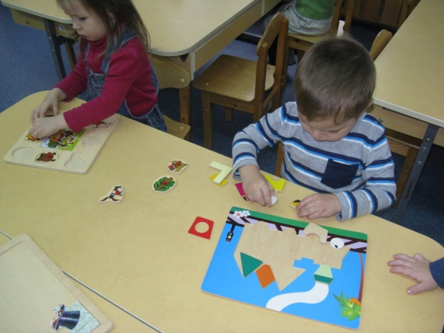
Акробаты и жонглеры,
Балерины, режиссеры.
Каждый день и каждый час
Мы хотим играть для вас!
Если б видел Станиславский,
Был бы очень рад за нас!
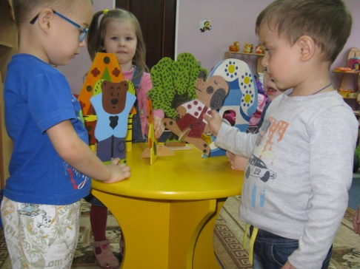
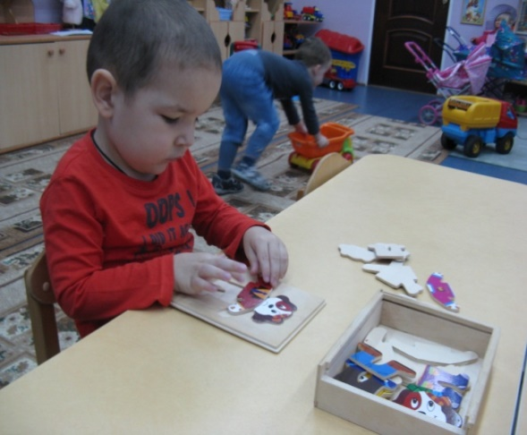

Мамы, папы мы скучаем,
Но без дела не сидим.
Все что делали сегодня,
Рассказать мы вам хотим.
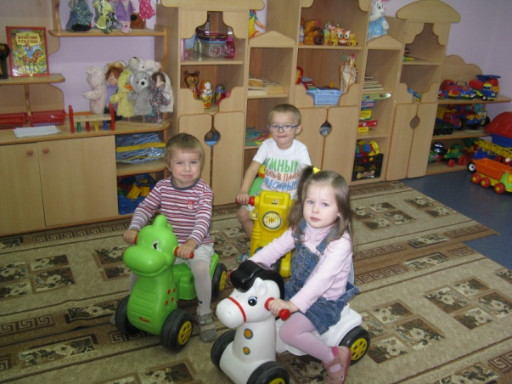
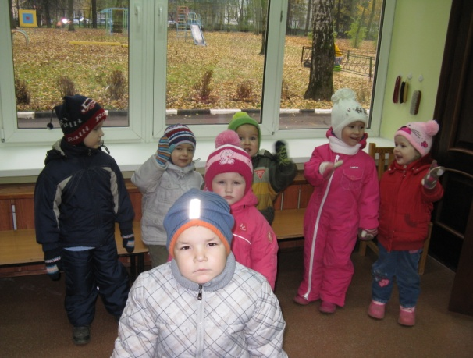

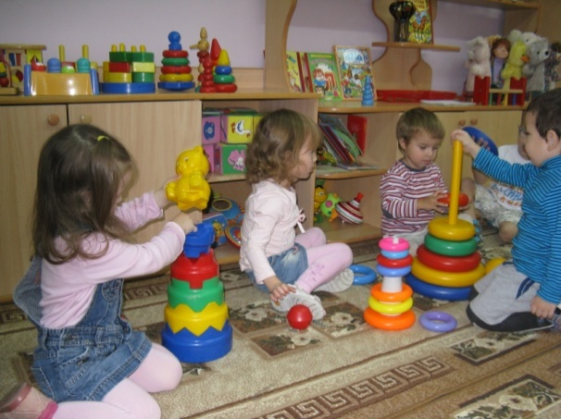
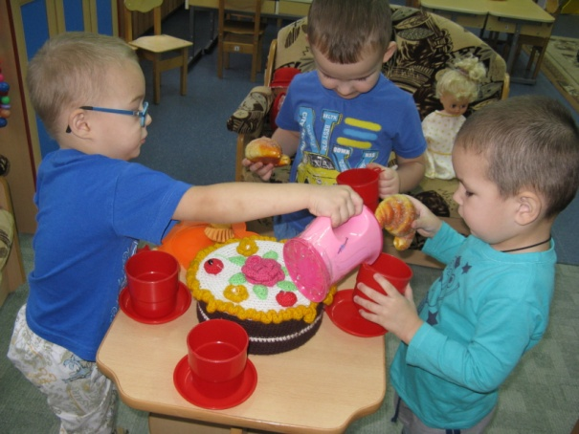

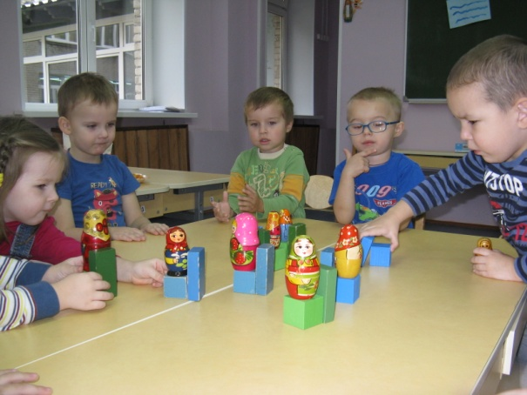

Законы группы "Пчелка"

1. В нашей группе искренние и надежные люди - любящие родители, дети, воспитатели - все это наш детский сад.
2. Ради ребенка учимся понимать друг друга и постоянно работать над собой.
3. каждый в "группе", независимо от возраста и образования, имеет свою точку зрения, в том числе и на воспитание.
4. Учимся слушать друг друга в "группе", дома, на улице.
5. Умножаем любовь в мире: учимся любить себя, детей, ценить семью.
6. Дорожим "группой", своим детским садом: работая на себя - работаем на результат успешного родительства и детства.

